DSP课程实验指导书
C2000 Piccolo LaunchPad实验套件
（2024简版）

第一章 实验平台介绍

一、TMS320F28027硬件资源简介
- 高效率 32 位 CPU(TMS320F2802X)
- 60MHZ 时钟频率，单周期指令16.67ns
- 16*16 和 32*32 乘法运算
- 16*16 双乘法器
- 哈佛总线结构
- 原子操作
- 快速中断响应和处理
- 统一的存储器编程模式
- 高代码效率(C/C++和汇编)
- 低设备和系统成本
- 单一 3.3V 供电、无电源排序要求
- 上电复位和掉电复位
- 低功耗
- 时钟系统
- 2 路内部零管脚锁相环
- 片上晶体振荡器/外部时钟输入
- 看门狗时钟模块
- 时钟丢失检测电路
- 22个可编程，带输入滤波的多路复用GPIO引脚
- 外设中断扩展PIE模块，支持所有外设中断
- 3个32位CPU定时器
- 每个ePWM模块具有16位独立定时器
- 片上存储器
- Flash（16位32k）
- SARAM（16位 6k）
- OTP（16位 1k）
- BOOTROM
- 128位安全密钥
- 保护存储器模块的安全
- 防止固件的逆向操作
- 通信接口
- 一路UART模块
- 一路SPI模块
- 一路IIC模块
- 增强的控制外设
- 两组共8路增强型脉宽调制器(ePWM)
- 高精度 PWM(HRPWM)
- 增强型捕获模块(eCAP)
- 13路12位模拟数字转换器（ADC），转换时间216.67ns
- 片上温度传感器

二、TMS320F28027引脚图
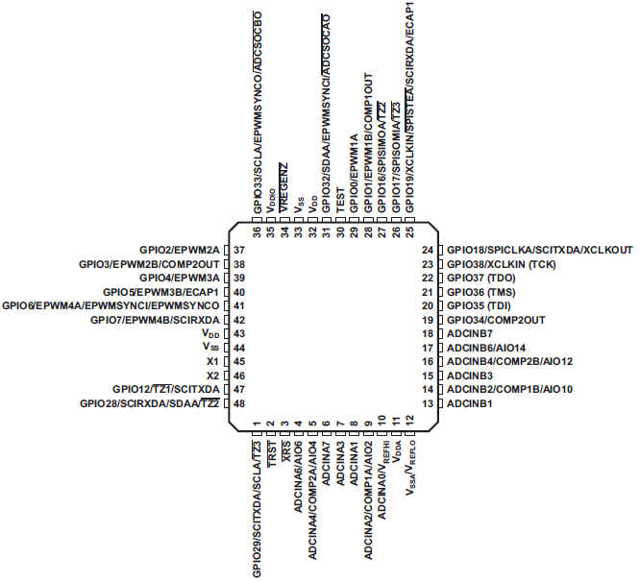
图1.1 芯片引脚图(俯视)

三、实验套件介绍
实验套件由底板和最小系统板组成。最小系统板如下图所示：
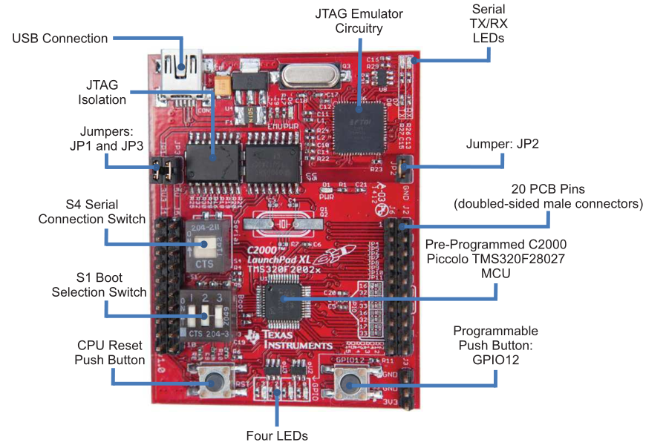
图1.2 最小系统板俯视图

最小系统板通过两侧的4行排针引出片上外设，排针对应引脚功能如下表所示：
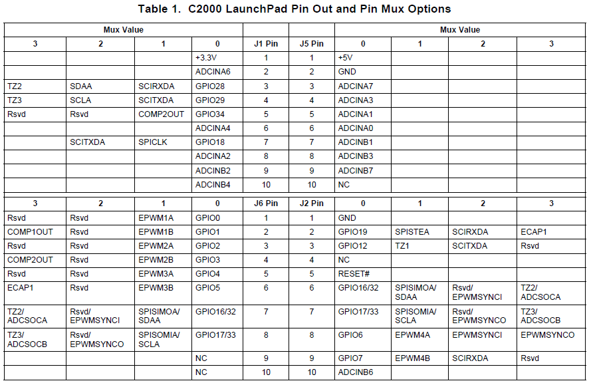
图1.3 芯片引脚功能含义说明
最小系统板通过一根miniUSB线可以连接PC机。miniUSB线缆有两个作用：对系统板供电和连接SCI串口。其中SCI串口连接的就是位于J1 排针上面的3、4号脚，即对应片上的GPIO28、29。
若要使用SCI串口时，需要将板上S4拨码开关打开，如下图所示：
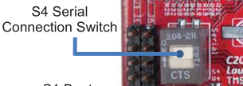
图1.4 S4拨码开关细节图
将系统板连接电脑时要将S1拨码的3号拨码打开。否则连接会失败。
下图是实验套件图，由核心板和目标板组成，使用时将核心板排针插在目标板上。
核心板和目标板之间根据实验的需要连接相应的信号线。具体见图1.6~图1.7为转接板到最小系统板和实验目标板的接口原理图，图1.8~图1.10为本课程所要求实验内容在目标板上的原理图。

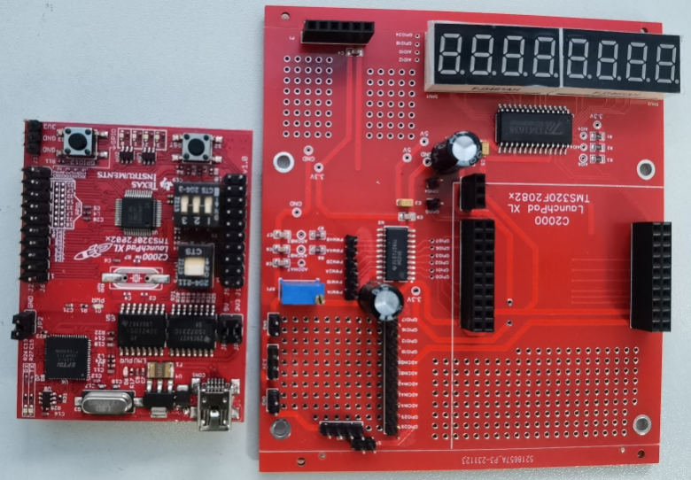
a)核心板 b)目标板
图1.5 实验套件
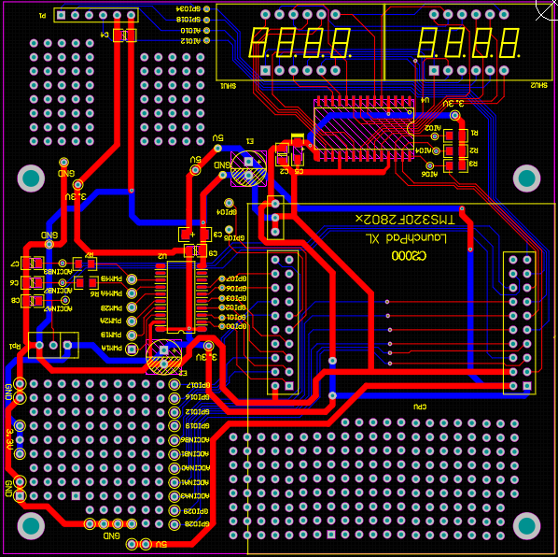

图1.6目标板PCB图

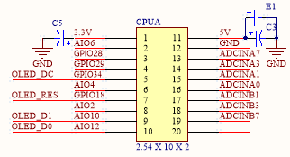
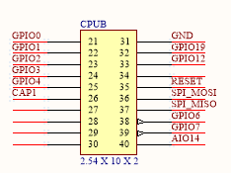

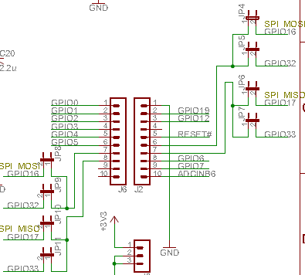

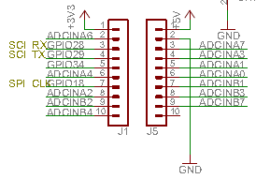

图1.7 核心板到目标板接口

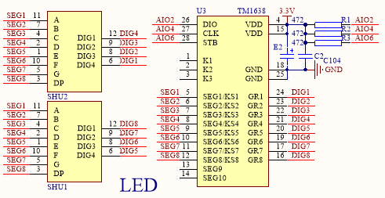
图1.8 目标板动态扫描LED电路
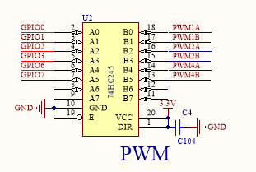
图1.9 目标板PWM相关电路
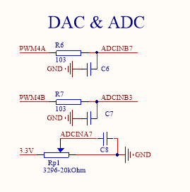

图1.10 目标板上DAC和ADC电路

实验目标板可以接丰富的模块，有兴趣的同学可开展多种实验研究。

第三章 实验内容
实验板可调试功能包含了DSP芯片的时钟定时器、中断、GPIO、ADC、SCI、ePWM和eCAP。
根据所学的内容，完成以下实验：

一、定时器和GPIO实验

1.1 实验要求
- 通过定时器实现延时，编写跑马灯程序；
- 对主板上的按键GPIO12进行采样，添加软件去抖功能；
- 实现按键对跑马灯动作的选择，至少两种跑马灯动作；
- 学习TM1638驱动程序，完成数码管的显示功能。

1.2 实验目的
- 掌握GPIO端口的配置和操作方法；
- 掌握定时器的配置和操作方法；
- 掌握定时器中断的配置；
- 学会使用GPIO实现TM1638的驱动，实现数码管的显示功能。

1.3 实验说明
定时器控制LED灯闪烁和数码管的显示。
点亮LED灯的实验称得上是开发板中的“Hello World！”，一般初学者都会首先尝试此实验。在这个实验中，可以分别采用查询和中断的方式来获知定时器计数器的溢出。然后操纵GPIO控制LED亮或是不亮。自己设计跑马灯的程序，以定时器实现延时，练习定时器和GPIO的使用。
LED的控制是通过GPIO输出实现的，按键的采样则是通过GPIO输入实现的。通过读取GPIO12端口的状态，判断按键是否按下。机械按键存在抖动的问题，因此添加软件去抖程序实现更稳定的采样。
底板上有LED数码管显示模块及其驱动电路，数码管的驱动是通过TM1638实现的，TM1638是LED驱动控制专用电路，能实现LED驱动、键盘扫描等功能。其控制输入引脚只有三个，因此可以大大节约控制芯片的GPIO引脚的占用。通过一块TM1638数码管驱动芯片，可以实现8位数码管的驱动。TM1638的驱动程序是通过操作GPIO引脚实现的，TM1638的底层驱动程序已由例程给出，可参考例程学会TM1638的驱动方法。LED数码管的显示是对GPIO的巩固与加强，通过对TM1638的驱动，加深对GPIO功能的理解。
注：四个LED的GPIO端口分别为GPIO0、GPIO1、GPIO2、GPIO3。
考察的知识包含：时钟的配置、定时器配置、中断配置、GPIO配置。可参看实验板的配套程序(Clock电子钟的设计)

连接说明：
此实验只需要将核心板正确插在目标板上，不需要接线！

二、PWM和eCAP实验

2.1 实验要求
- 输出带死区的互补PWM波形；
- 通过eCAP单元捕获其中一路PWM波形并获取其周期和占空比。

2.2 实验目的
- 掌握PWM的周期、死区电平和死区时间的设定方法；
- 掌握PWM计数周期中断和比较值匹配中断的配置方法。
- 掌握eCAP单元的操作方法及其中断的配置；
- 掌握eCAP单元时间测量和占空比测量的方法。

2.3 实验说明
输出PWM波形，并通过eCAP捕获PWM脉冲。
配置EPWMxA和EPWMxB输出带死区的互补PWM波形，具体芯片引脚参见第一章中的引脚定义。
在输出PWM的基础上，将其中一路PWM输出引脚接到eCAP捕获引脚上，通过捕获单元获取PWM的周期和占空比信息。
连接说明：
- 将核心板正确插在目标板上；
- 需要用杜邦线将所测PWM（GPIO0~7）引脚连到eCAP1引脚（GPIO5或GPIO19）。

三、ADC实验
  - 实验要求
通过ADC读取点位器(目标板上RP1)中间抽头上的电压值，并将结果在数码管上显示。

3.2 实验目的
- 掌握ADC的配置和操作方法；
- 掌握使用PWM触发AD采样的方法。

3.3 实验说明
本实验在前面实验的基础上，添加了ADC的使用以及ADC中断的配置。通过PWM触发AD采样（也可尝试其他触发AD采样的方法，多方面了解和掌握ADC的操作），并将采样结果换算成实际的电压结果，在数码管上显示出来。
数码管上显示AD采样结果的时候，需要将数据的每一位输出到数码管的相应的位置上，还涉及到小数点位置的显示，因此，建议编写数码管上层驱动程序，实现浮点数的显示功能。
本实验中，ADC的转换触发采用PWM控制，复习了上一实验中对PWM的配置。
连接说明：
- 将核心板正确插在目标板上；
- 默认连接：目标板上RP1旁的ADCINA7标号点连到DSP的ADCINA7引脚；
- 也可以用杜邦线将RP1旁的ADCINA7标号点连到DSP的其他模拟通道。

四、综合实验

4.1 实验要求
- 通过ADC获取目标板上电位器RP1中间抽头的电压，并实时显示在左边数码管上；
- 将（1）中得到的采样结果转换成PWM的占空比输出到目标板上，将PWM信号低通滤波得到与PWM占空比成正比关系的电压，相当于DAC。
- 通过另一路ADC对（2）中DAC得到的电压进行采样，并实时显示在右边数码管上。
- 编制控制程序，实现DAC输出电压对电位器RP1中间抽头电位的无差跟踪。

4.2 实验目的
本实验综合所学的DSP的知识和前面做过的实验，设计一个涉及到多个外设的嵌入式系统，要求能够熟练配置系统时钟和各个外设。
考察对芯片多个外设的配置的掌握情况，考察学生的综合设计和嵌入式开发的能力。

连接说明：
- 将核心板正确插在目标板上
- 默认连接：目标板上RP1旁的ADCINA7标号点连到DSP的ADCINA7引脚；C6和R6间的ADCINB7连到DSP的ADCINB7引脚，C7和R7间的ADCINB3连到DSP的ADCINB3引脚。
- 也可以用杜邦线选择其他的模拟通道。

